一、游戏名称及规则
多人猜数字游戏
1.系统随机生成一个 1-100 之间的秘密数字
2.玩家输入自己的猜测
3.系统会提示：
“太大了” — 猜的数字比答案大
“太小了” — 猜的数字比答案小
“猜中了！” — 猜中正确答案
4.继续猜，直到猜中为止

二、技术实现
后端：Python + FastAPI
前端：HTML + CSS + JavaScript
数据库：PostgreSQL（Docker容器）
部署：Docker Compose 编排两个容器

三、
1.容器状态
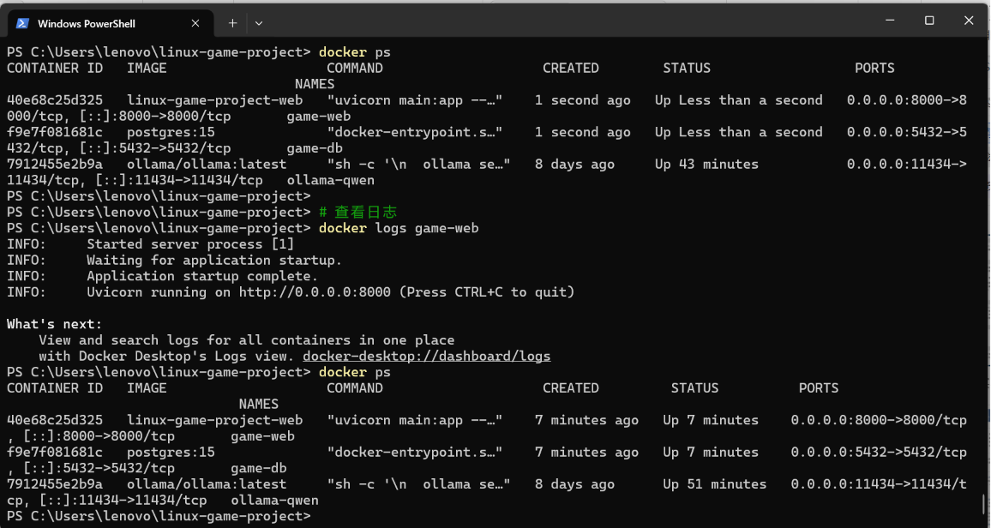
2.数据库验证
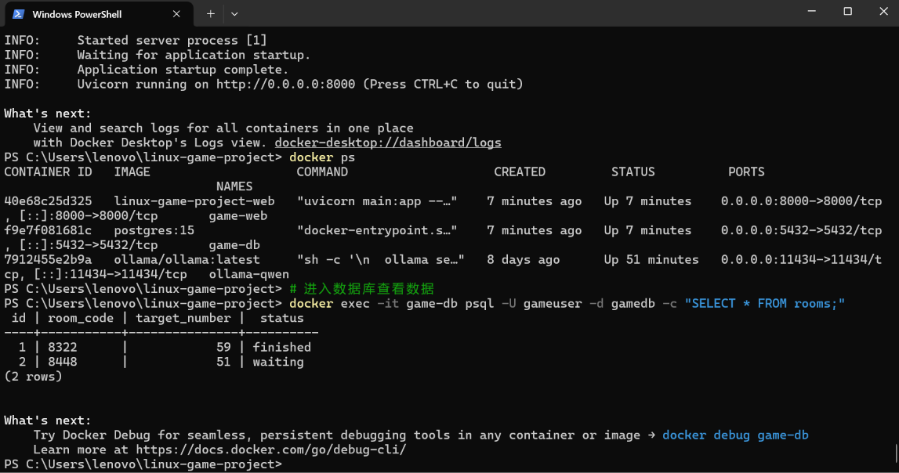

四、游戏网址
http://localhost:8000

五、游戏界面
